Page 160. Exercice 4.
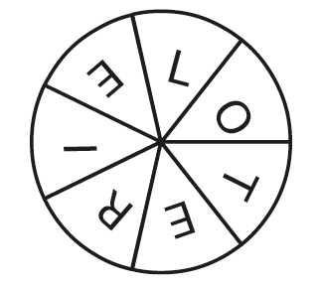
Une roue équilibrée de loterie est partagée en sept secteurs identiques sur lesquels sont inscrits les lettres du mot LOTERIE. On la fait tourner, elle s'immobilise et on observe la lettre obtenue.

a. Vrai ou faux ?
- « Il y a 7 issues possibles. »
☐ Vrai
☐ Faux
- « Obtenir une consonne est une issue possible. »
☐ Vrai
☐ Faux
- « Obtenir une consonne est un événement possible. »
☐ Vrai
☐ Faux
- 3 issues permettent de réaliser l'événement « obtenir une lettre du mot VICTOIRE ».
☐ Vrai
☐ Faux
b. Complète avec le mot qui convient.
- Obtenir une consonne et obtenir une sont deux événements contraires.
- Obtenir une lettre du mot MAMAN est un événement .
- Obtenir une lettre du mot ETOILE est un événement .

